Redshift ML Training
- Requisitos previos para habilitar Amazon Redshift ML
  - General
    - Creamos el bucket redshiftml-339713040221
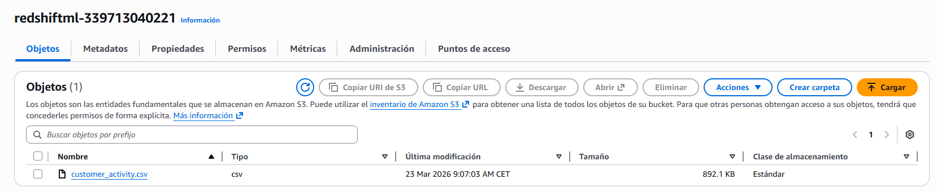
    - Creamos el cluster
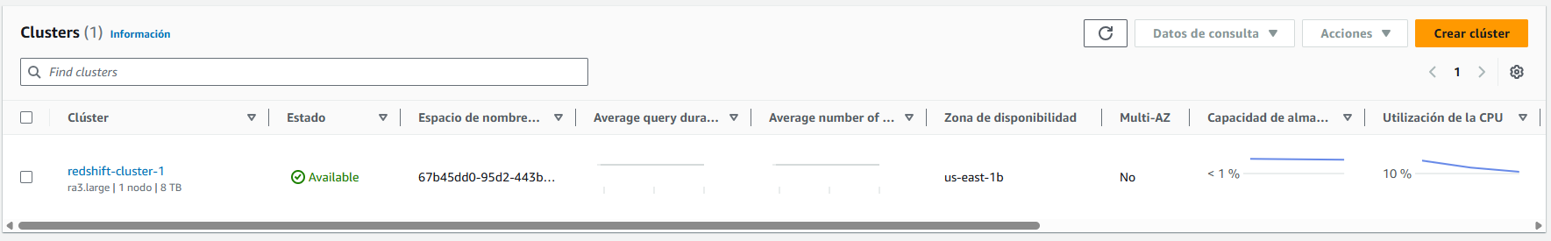
    - Creamos usuario y sus permisos
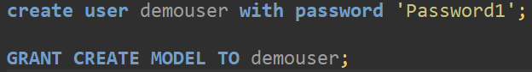
  - Carga de datos
    - Creamos el esquema y la tabla
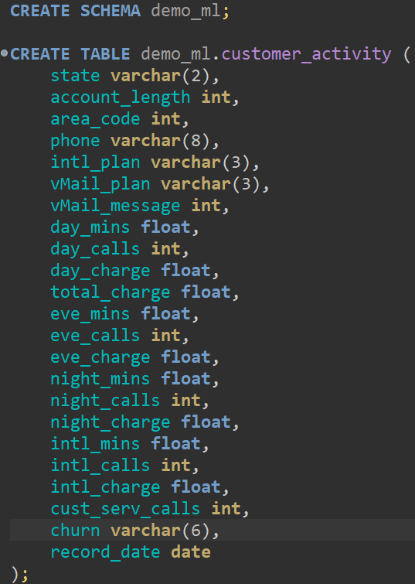
    - Cargamos la tabla
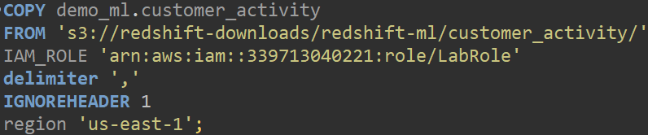
    - Añadimos permisos al usuario
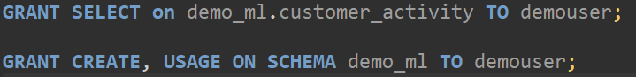
- Cree y entrene su primer modelo de ML
  - Creamos el modelo
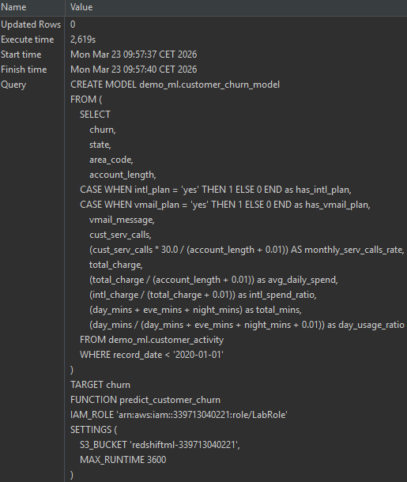
  - Comprobamos su creación
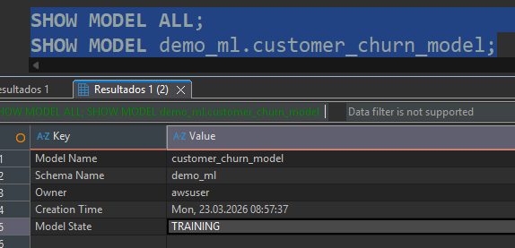
  - Tras un rato terminó
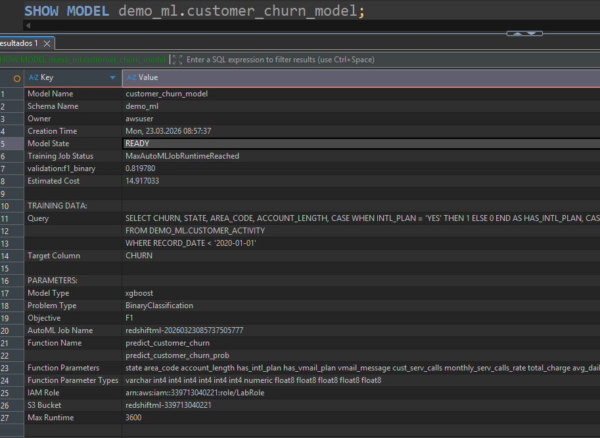
- Cree y entrene su primer modelo de ML
  - Probamos
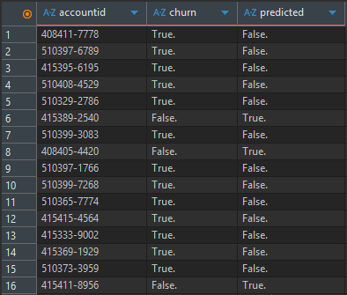
  - Modificación la consulta anterior para obtener las probabilidades de predicción.
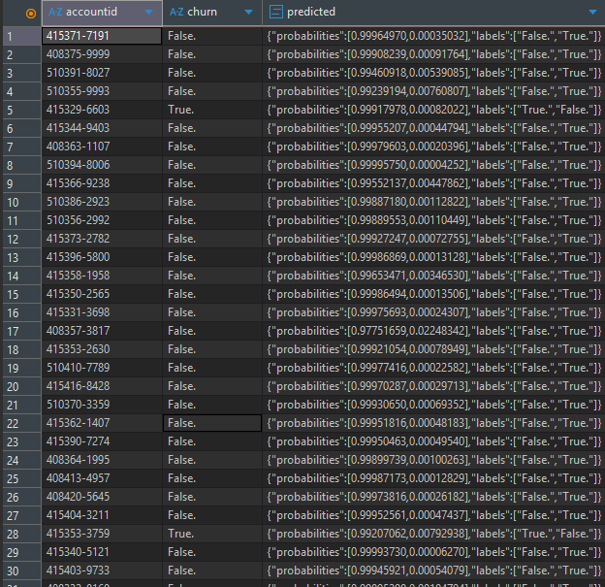
- Invoca tu modelo ML para la inferencia
  - Predicción de qué clientes del código de área 408 podrían darse de baja.
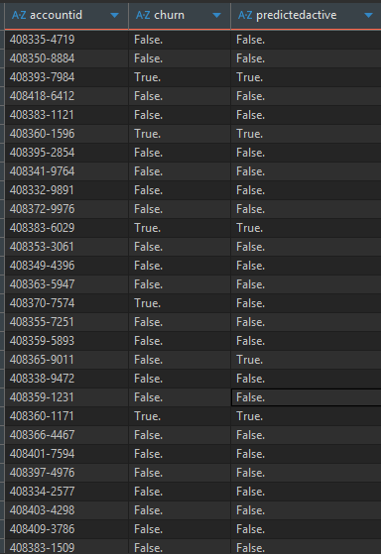
  - Probabilidades de predicción de la salida de etiquetas para el escenario anterior.
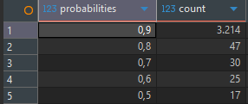
  - Calcular el recuento total de probabilidades de predicción en todos los datos de inferencia para determinar el rango de valores que podría ayudar a establecer el umbral de uso de la etiqueta predicha.
